绿色升级，助力碳中和！--中建科技（福州）有限公司屋顶分布式光伏并网发电成功
2023年1月11日，随着电流指示灯闪烁，位于福建省福州市闽清县的中建科技（福州）有限公司（以下简称“中建科技”）屋顶分布式光伏电站成功并网发电。据了解，该项目是中建系统内在福建地区首个实现并网发电的屋顶分布式光伏电站。
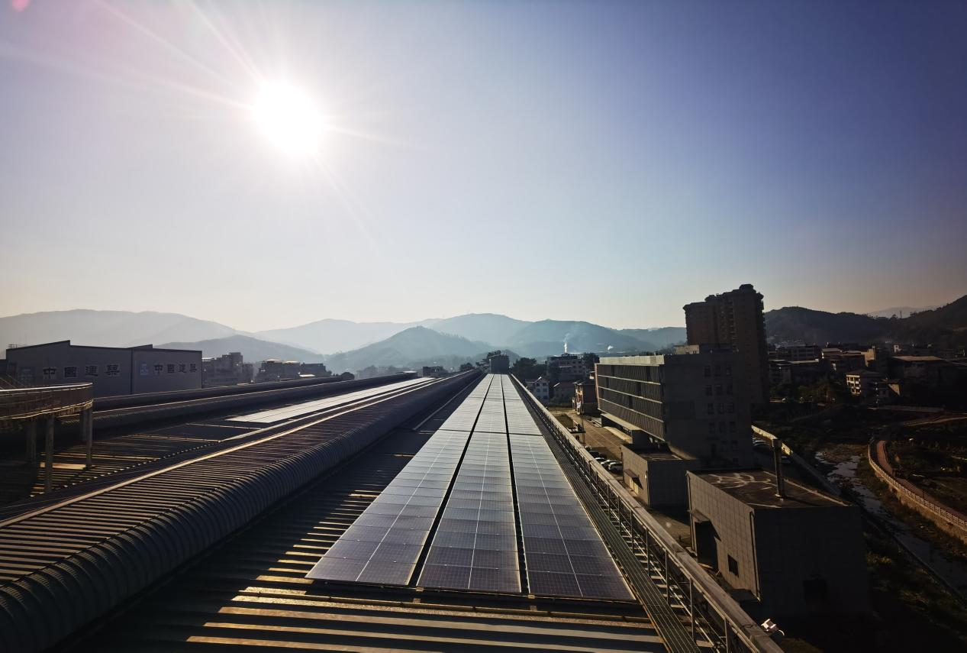
光伏电站总装机容量为0.65兆瓦，采用自发自用、余电上网的模式。投产后，预计年均发电量约73.68万千瓦时，平均每年节约标煤约90.62吨，减排二氧化碳约241.06吨，绿电比例达40%。将以源源不断的绿电，助力企业减碳增效，实现发电、用电互利共赢。
项目建设期间，针对疫情影响、人员不足等实际困难，中建科技紧紧围绕项目节点目标，成立专项领导小组，挂图作战，倒排工期，现场协调解决项目推进过程中遇到的难题，以最高标准推进项目一次性成功并网。
同时，通过搭建智慧能耗管理平台，打通光伏站“信息孤岛”，利用先进的数字系统控制技术、通信技术和传感器技术等智能化手段提升数据价值，实现在线监测、能源管理、有序用电管理、需求响应及决策分析等多种功能，使厂区能耗数字化、智能化、可视化、规范化，推动光伏电站运维的智慧化升级。
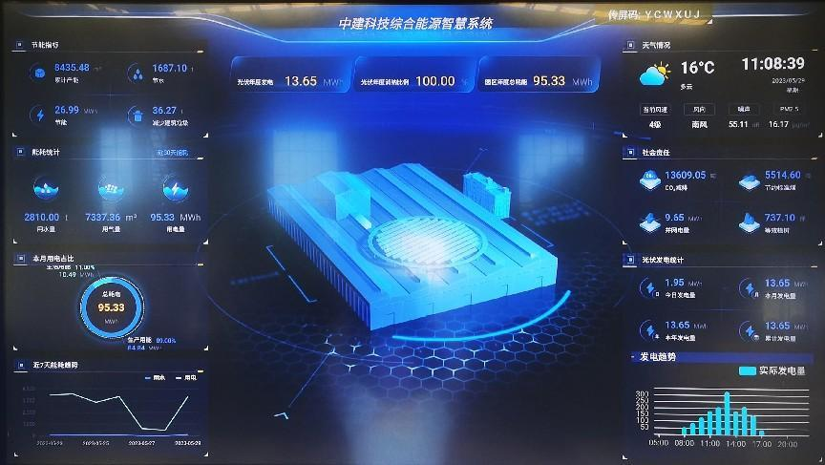
接下来，中建科技将认真贯彻能源转型、服务“双碳”、新型电力系统建设等工作部署，积极践行中国建筑“双碳”发展观，将绿色低碳、智慧建造的生产方式融入生产经营全过程、各领域，努力走在绿色建造变革最前列。

